Valentýnská inspirace: Dárky, které zahřejí u srdce
Valentýn je za dveřmi a s ním přichází i otázka, čím potěšit svou drahou polovičku. Nechte se inspirovat dárky, kterými vyjádříte lásku a zároveň uděláte oběma radost – od romantických zážitků přes luxusní drobnosti až po praktické maličkosti s osobním dotekem. Ať už hledáte něco pro partnera, partnerku nebo chcete překvapit sami sebe, naše tipy pokryjí různé styly i rozpočty.
Pro oba: mistrovské dílo pro milovníky bublinek  Láska je umění – a vy si letos můžete darovat skutečný designový skvost! SodaStream ENSO není jen výrobník perlivé vody, ale opravdové mistrovské dílo, které do vašeho domova vnese eleganci i špičkovou funkčnost. Za jeho jedinečným vzhledem stojí světoznámý japonský designér Naoto Fukusawa, který jej stvořil s důrazem na čisté linie, prémiové materiály a nadčasovou krásu. Celé tělo z nerezové oceli, stylové karbonizační tlačítko a luxusní litrová lahev z Tritanu s nerezovým dnem – to vše tvoří dokonalý pár… stejně jako vy dva.  Do 17.2. pořídíte se slevou 15 %, www.sodastream.cz | 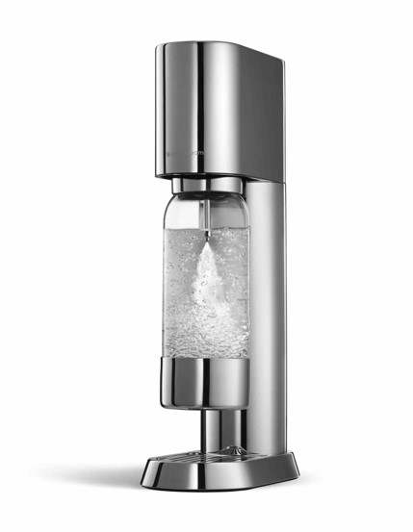
Pro něj: Láska, která nevyprchá  Chcete mu letos darovat něco opravdu originálního, co bude s láskou používat každý den? Pokud miluje designové kousky, zamiluje si i SodaStream ART Marble s elegantní mramorovou strukturou. Jeho mechanická páka není jen stylová, ale přináší i radost z jednoduché přípravy osvěžujících bublinek.  Cena: 2 890 Kč, www.planeo.cz | 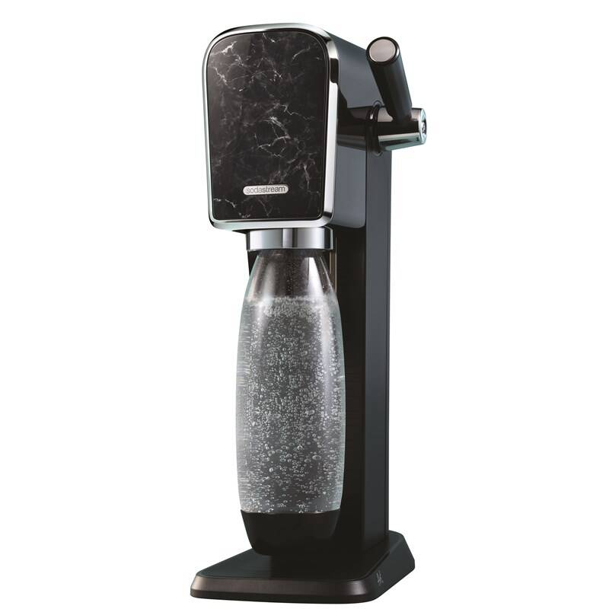
Pro ni: Bublinky s vášní  Hledáte valentýnský dárek, který je stejně praktický jako krásný? SodaStream TERRA v červené barvě je dokonalým spojením funkčnosti a stylu – ideální pro každou ženu, která miluje barvy a osvěžující bublinky! Tento výrobník perlivé vody je nejen elegantní, ale také snadno ovladatelný a vždy po ruce, aby přinesl radost do každého dne.  Do 17.2. pořídíte se slevou 15 %, www.sodastream.cz | 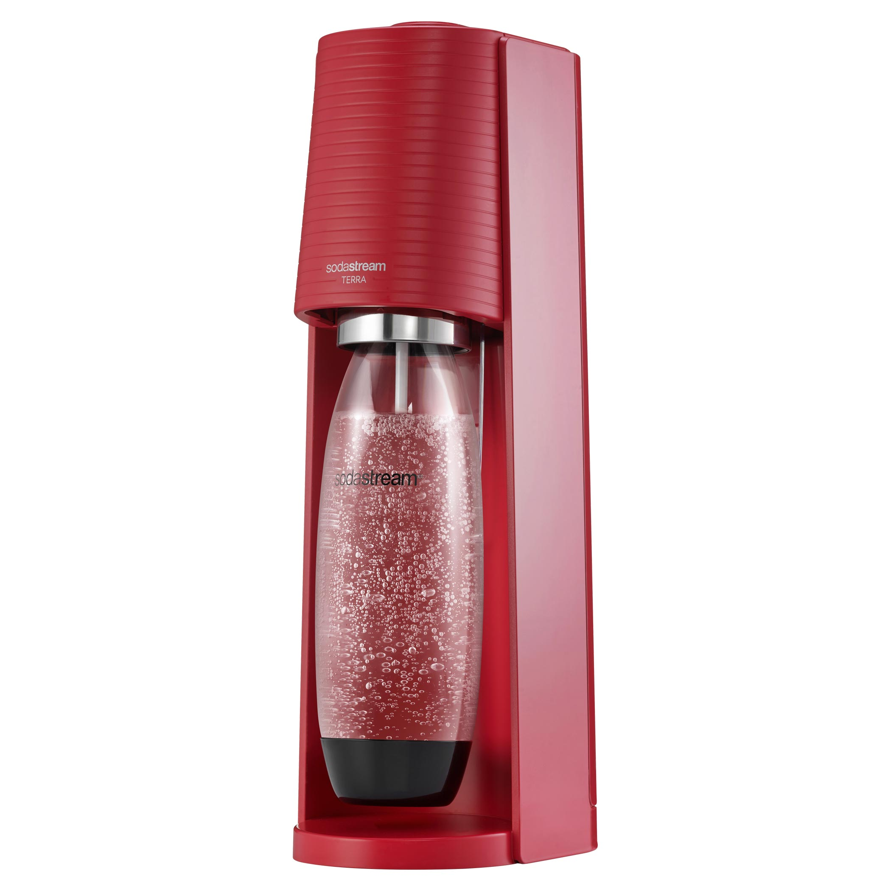
Buxton BBS 5500 Pink - Řekněte to hudbou!  Ať už chcete na Valentýna něco říci - slovem či písní, nebo zda chcete jen připravit skvělou pohodu, pak je tu bluetooth reproduktor Buxton. Jeho design je prostě skvělý, vyberete si ze 4 barev a budete příjemně překvapeni kvalitou zvuku, ale i cenou! Připojit ho můžete bezdrátově díky TWS i s dalším BBS 5500! Tahle dvojčata vám pak dodají hodně slušný výkon 60W, takže ať je párty v obýváku, na zahradě, mezi paneláky nebo na louce, zvuk bude jako víno. Plnorozsahový „Racetrack“ reproduktor doplňují dva pasivní zářiče, Power Bass nabudí a rozduní basy. Hrát můžete fakt kdekoli – když nabijete baterku až na doraz a dáte volume na půlku, hraje reproduktor nepřetržitě až devět hodin!  Cena: 999 Kč, www.buxton.cz | 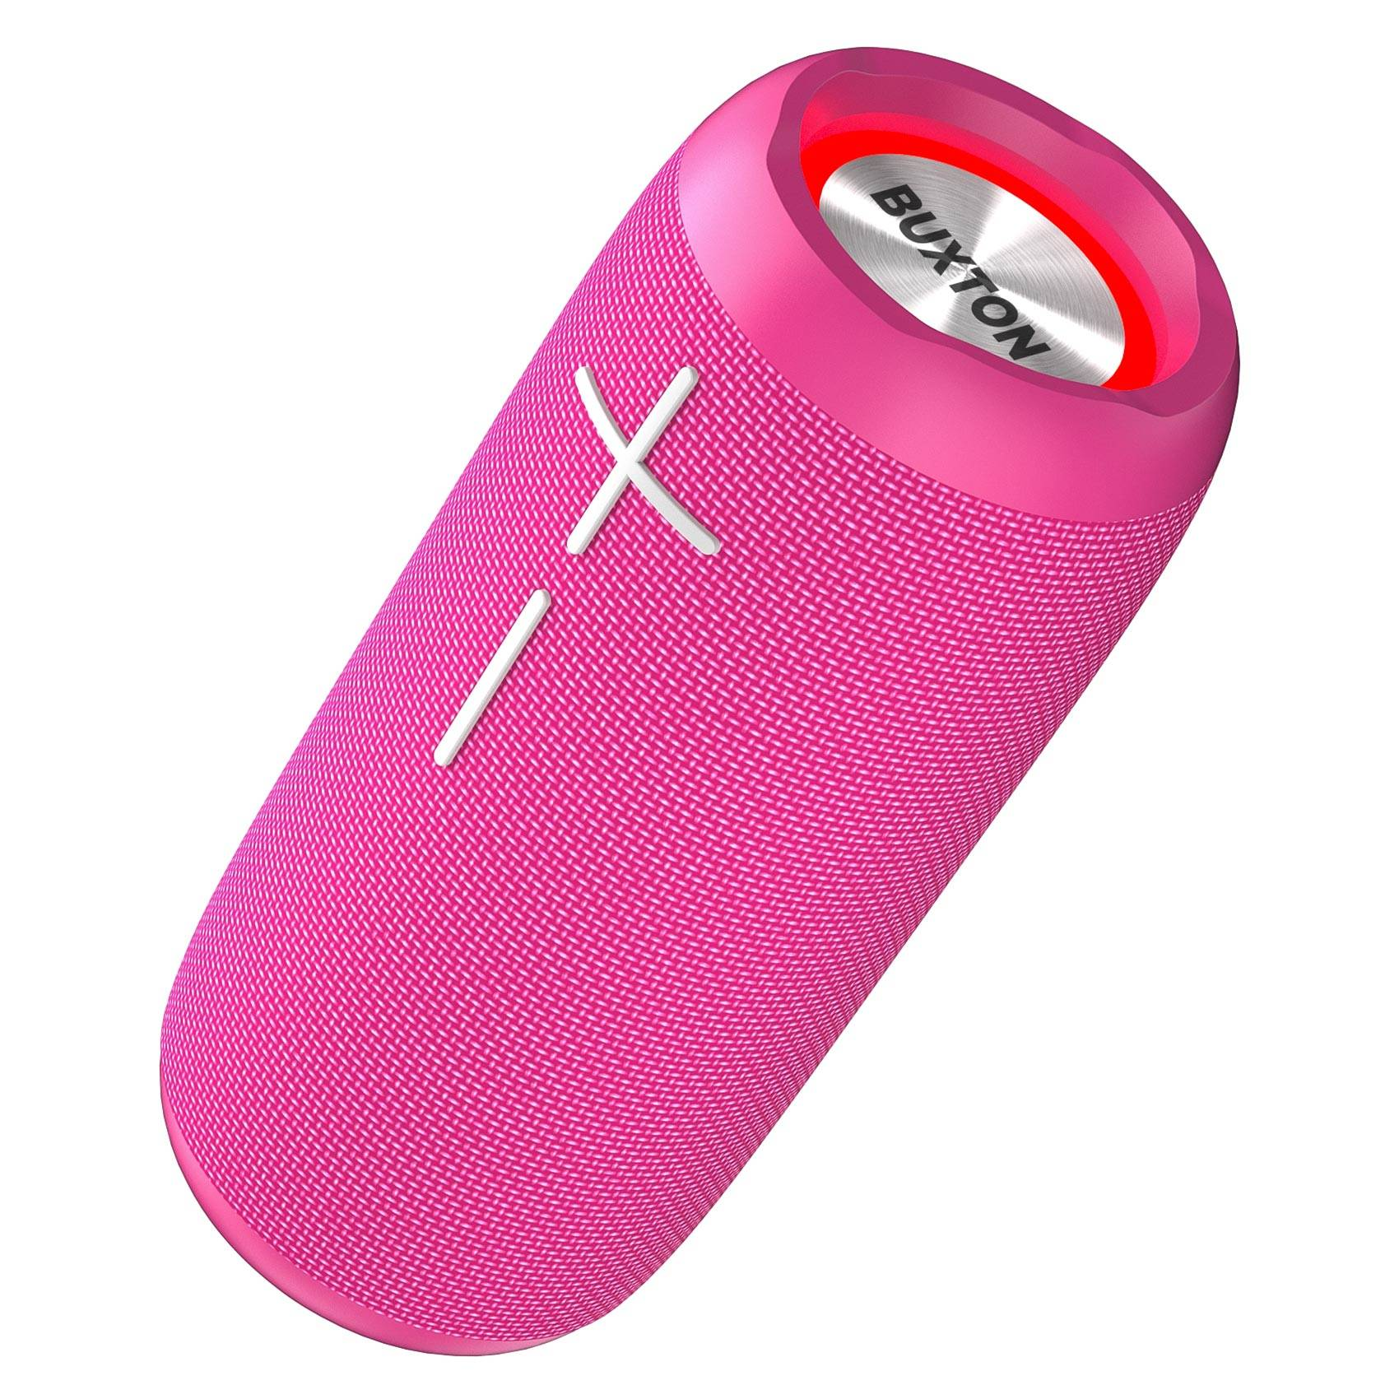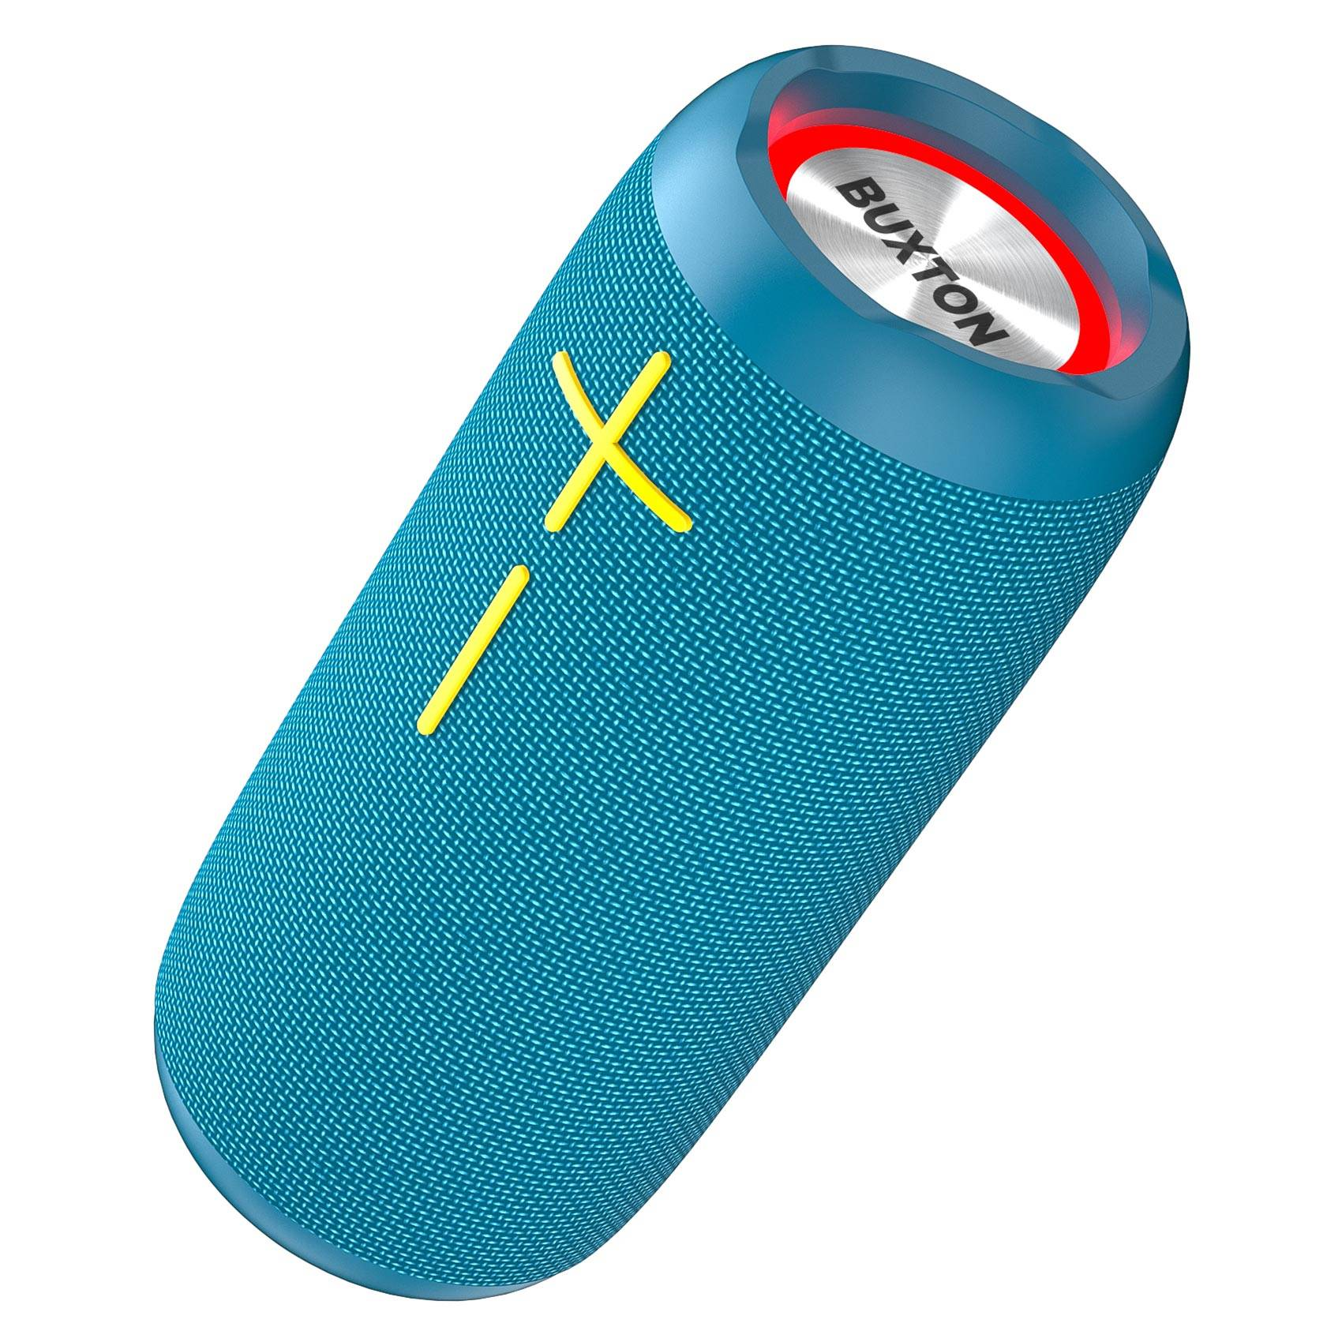
Sluchátka Buxton BTW 8200 RACOON  TWS sluchátka s ANC a IPX6  BUXTON BTW 8200 RACCOON jsou perfektní volbou pro každodenní poslech hudby, audioknih a videa, pro pohodlné handsfree hovory i hraní her. Nabídnou skutečné bezdrátové stereo díky technologii TWS, aktivní potlačování hluku ANC a redukci okolního šumu ENC při hovoru. K dispozici je také herní mód s extra nízkou latencí a transparentní mód, který umožní vnímat okolní dění – ve městě, v kanceláři, při sportu… Sluchátka se nabijí v praktickém boxu s motivem RACCOON s dynamickými barevnými efekty a LED indikátorem kapacity nabití za 60 minut a po plném nabití vydrží přehrávat až 25 hodin.  Cena: 999 Kč, www.buxton.cz | 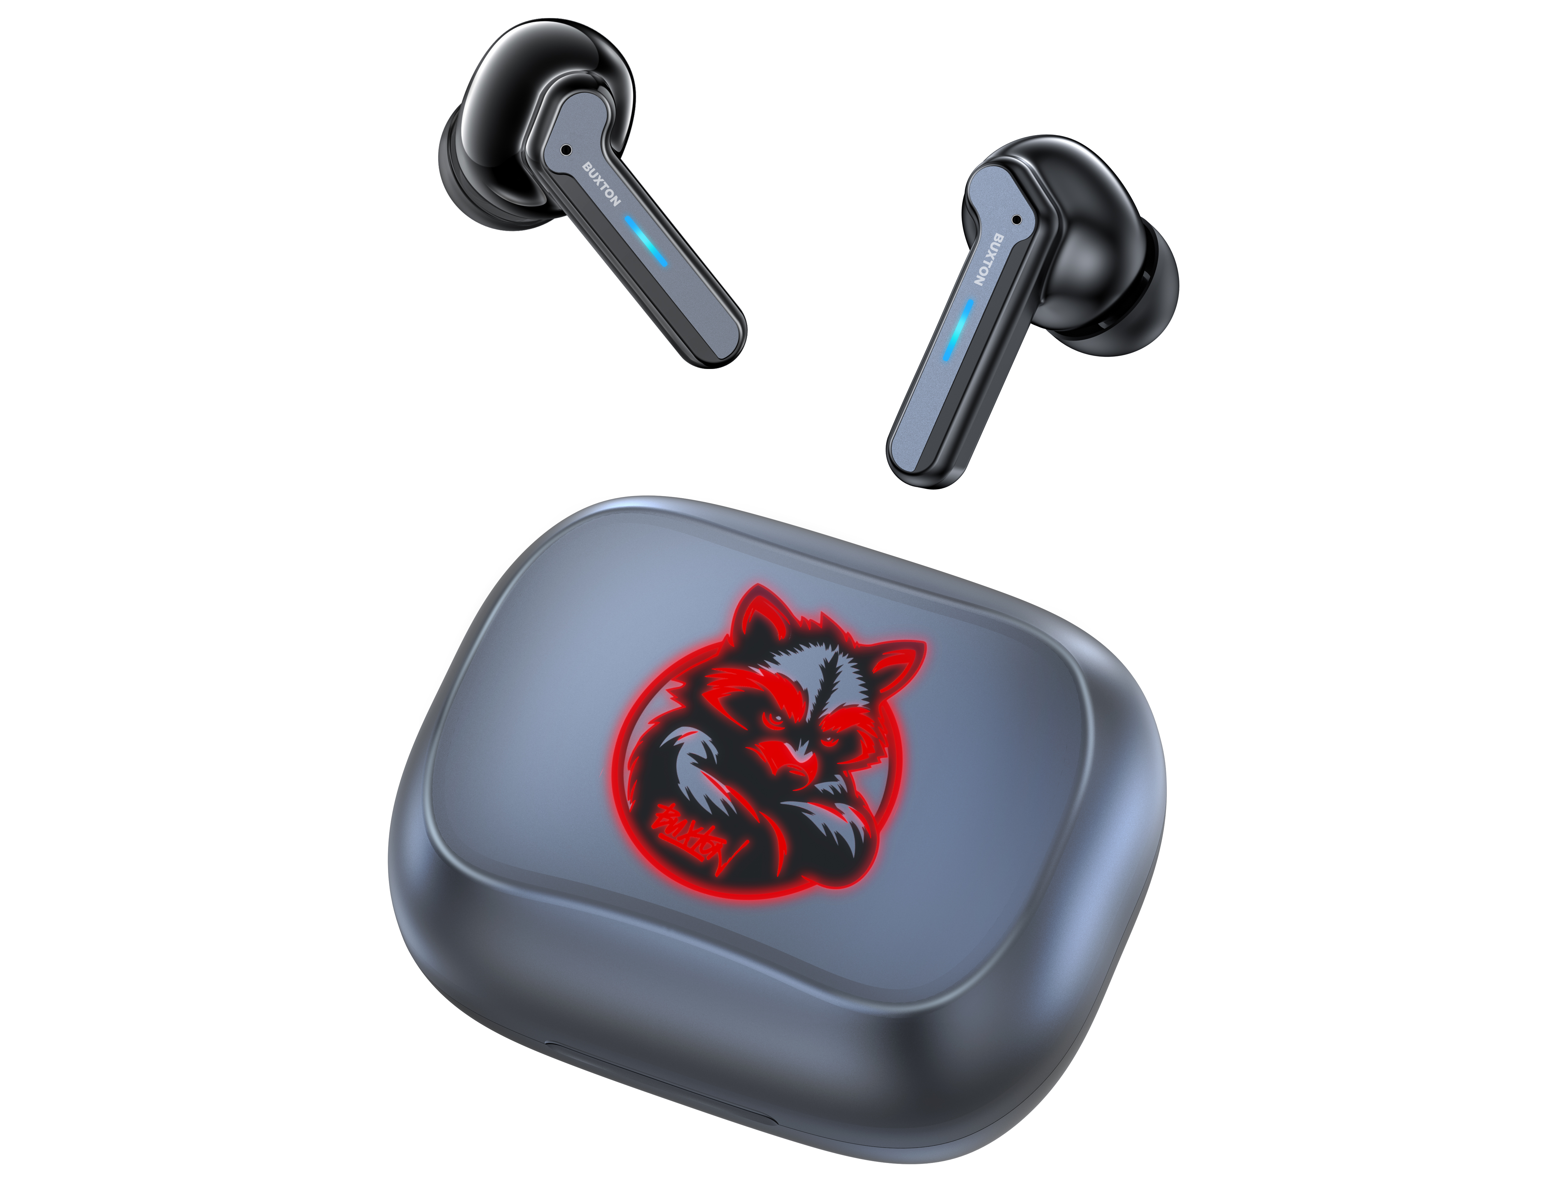
DILHAM  Perfektní zvuk pro vaše uši  Bezdrátová sluchátka BUXTON BHP 18000 DILHAM přináší poslech ve studiové kvalitě s pokročilou funkci Hybrid ANC pro aktivní potlačení hluku. Komfortní nošení zaručují náušníky z paměťové pěny a proteinové kůže, takže jsou jemné a netlačí při každodenním nošení, sportu nebo na cestách.  Díky Bluetooth 5.2 se jednoduše spárují s mobilem nebo jiným zařízením, a tak poslouží třeba jako handsfree. Přepínat nebo upravovat hlasitost můžete snadno se 4 multifunkčními tlačítky. BUXTON DILHAM se plně nabijí pomocí USB-C kabelu už za 90 minut a vydrží až na 60 hodin reprodukce zvuku.  Cena: 1 999 Kč, www.buxton.cz | 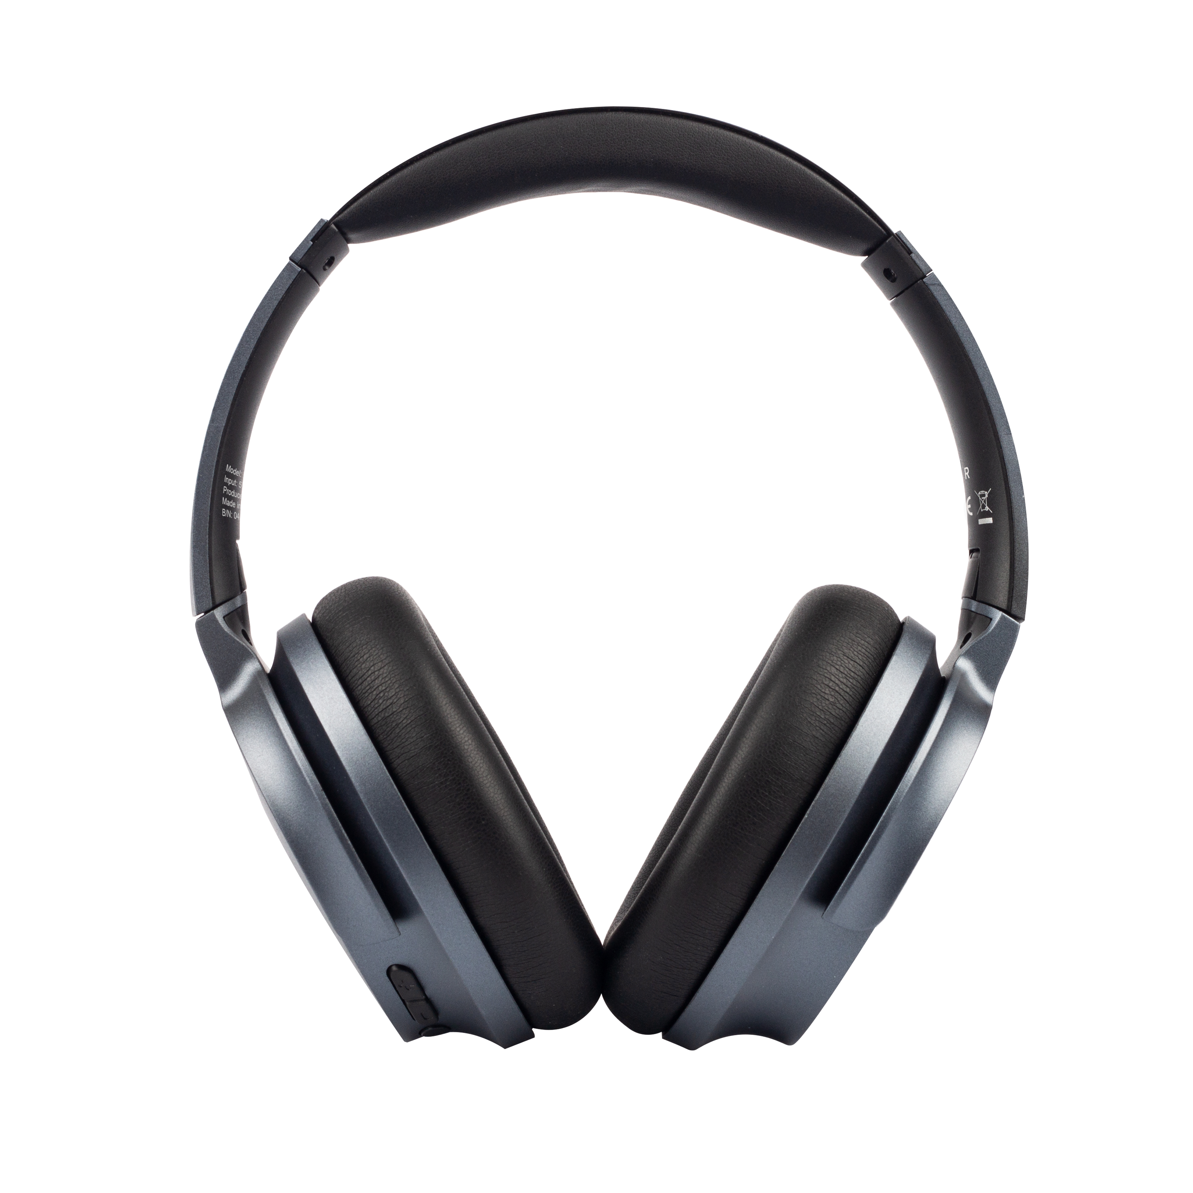
Dárkový voucher do Port 1560 – Valentýnský zážitek plný historie a kultury  Darujte letos něco víc než jen květiny a čokoládu – darujte společné chvíle a nezapomenutelné zážitky! Port 1560 v srdci Českého Krumlova vás zavede do fascinujícího světa historie, kultury a jedinečné atmosféry zrekonstruovaného schwarzenberského pivovaru.  Projděte se interaktivní expozicí „Život“, která vás přenese na přelom 19. a 20. století, vychutnejte si společný oběd v Pivovarské restauraci, osvěžte se v Lahvárně nebo si užijte romantickou atmosféru pivovarské zahrady.  Více na www.port1560.cz  Voucher do expozic společenského centra Port 1560 v hodnotě 500 Kč nebo 1000 Kč | 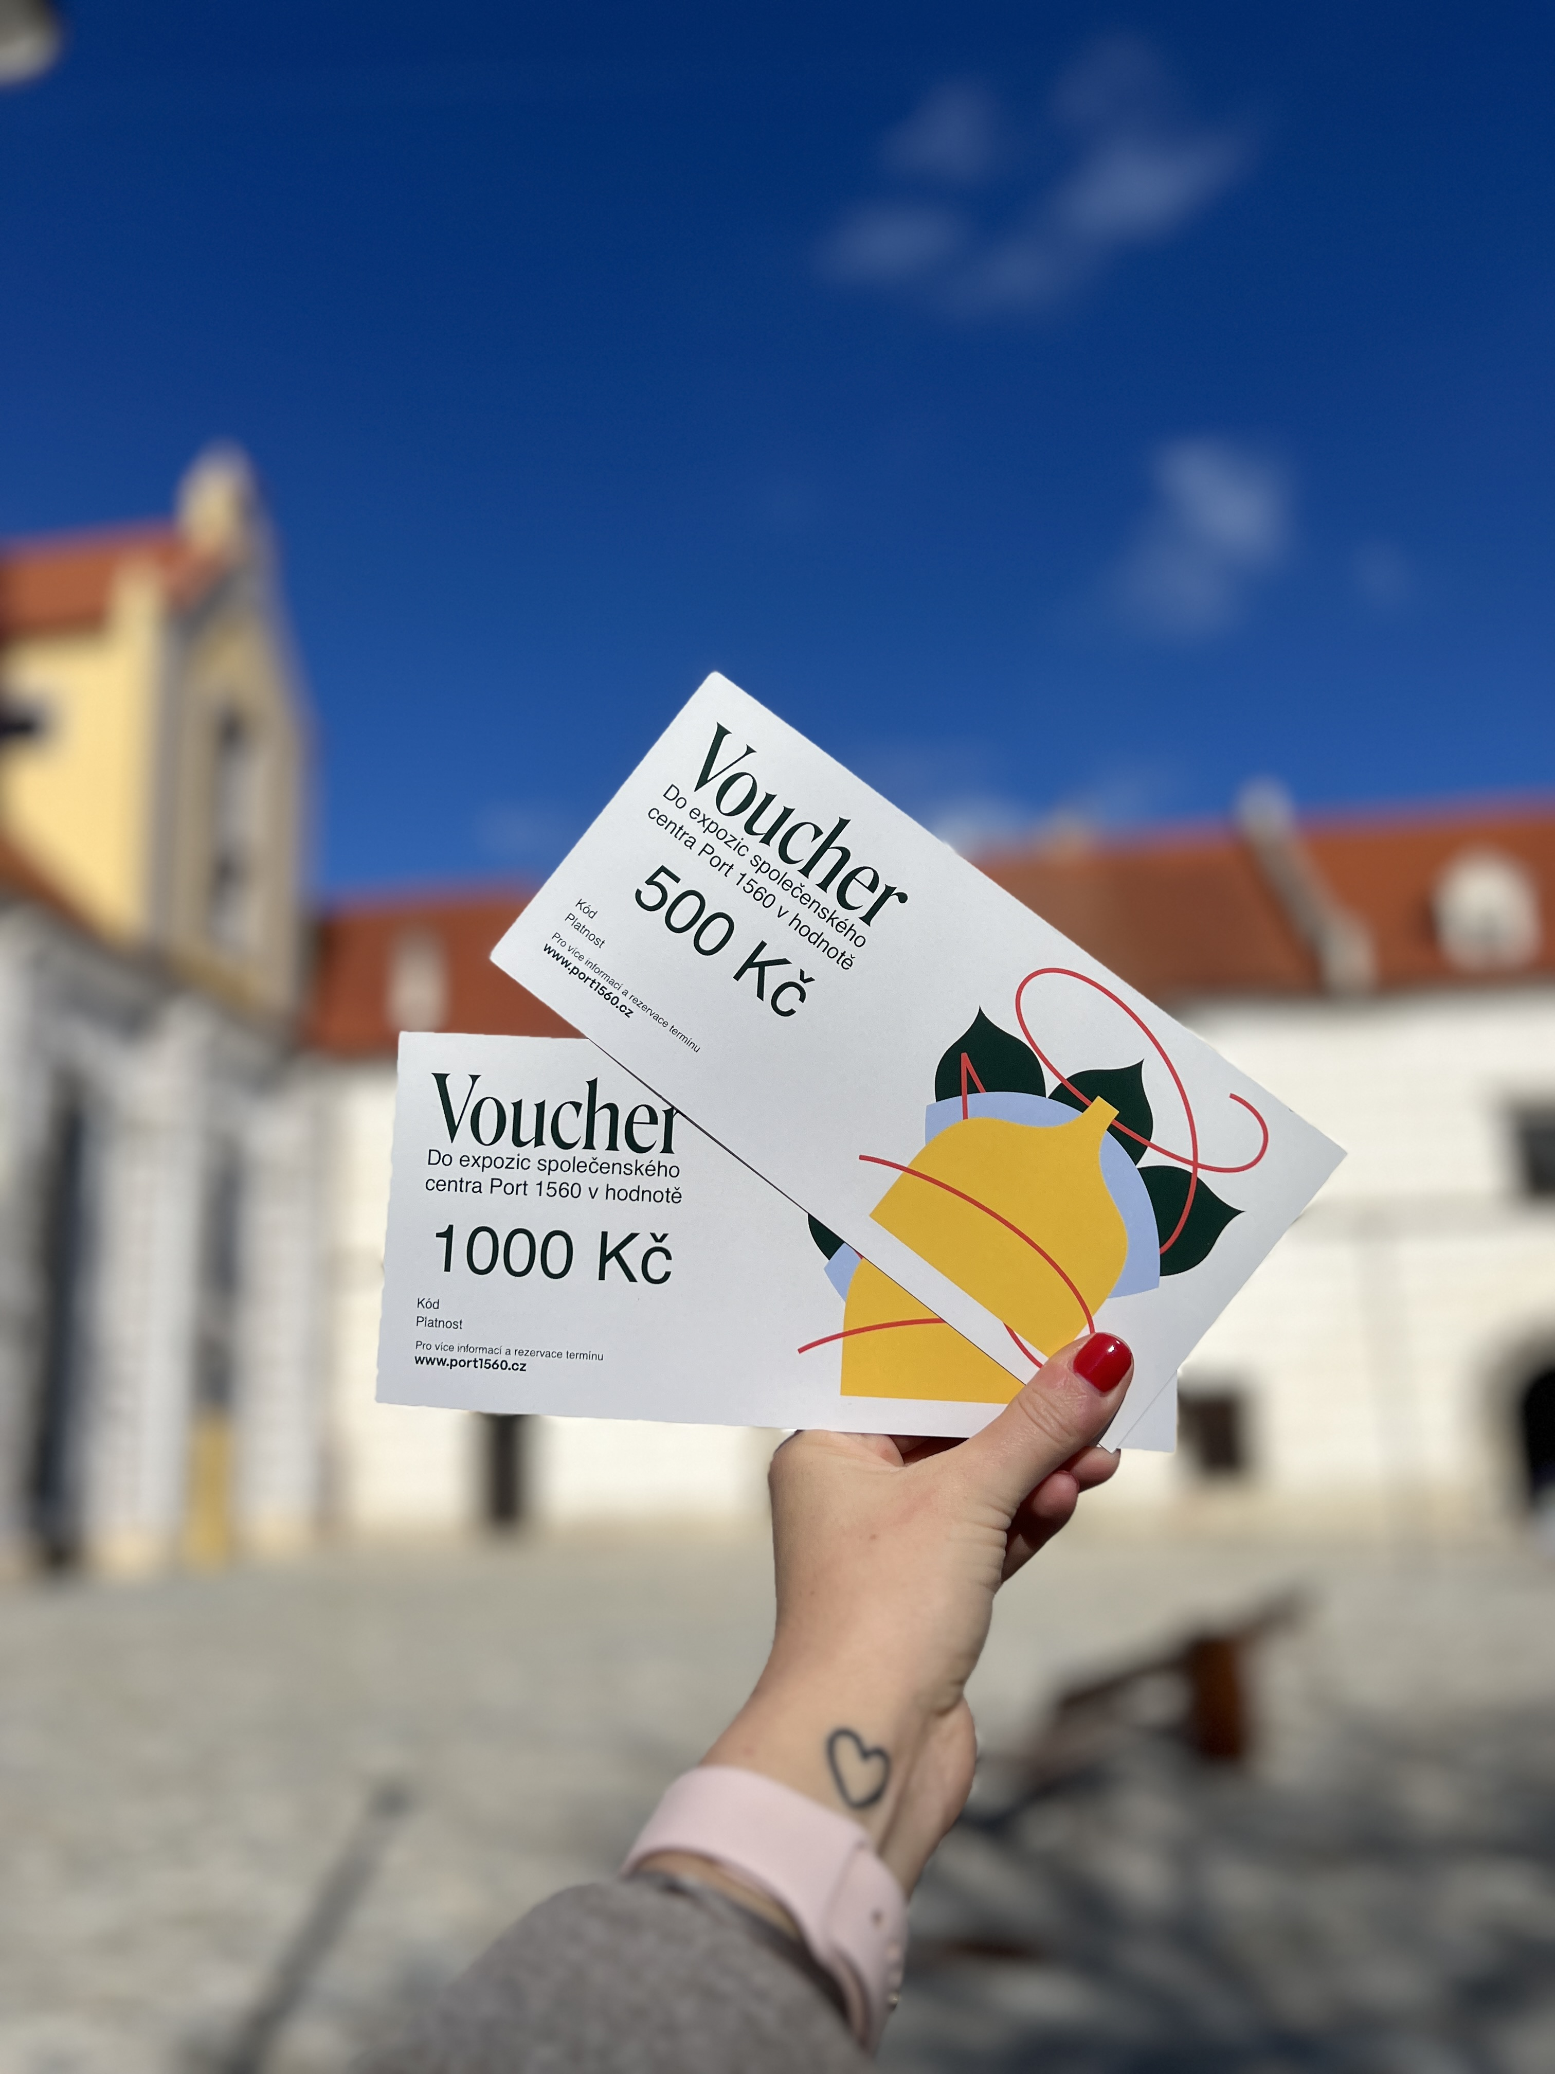
TAJNÁ ZBRAŇ PRO GURMÁNA  Hledáte valentýnský dárek, který nadchne každého milovníka dobrého jídla? Udicí pistole Sage BSM600 promění vaření v mistrovské umění – od předkrmu přes hlavní chod až po dezert a koktejly! Dodejte romantické večeři kouřový šmrnc bez přidaného tepla, jen s lahodnou vůní přírodního kouře ze štepku z jabloně nebo bílého ořechu. Zauzené sýry, ovoce, omáčky nebo dokonce máslo? S touto tajnou zbraní každé sousto získá nový rozměr!  Cena 2999 Kč, www.sagecz.cz. | 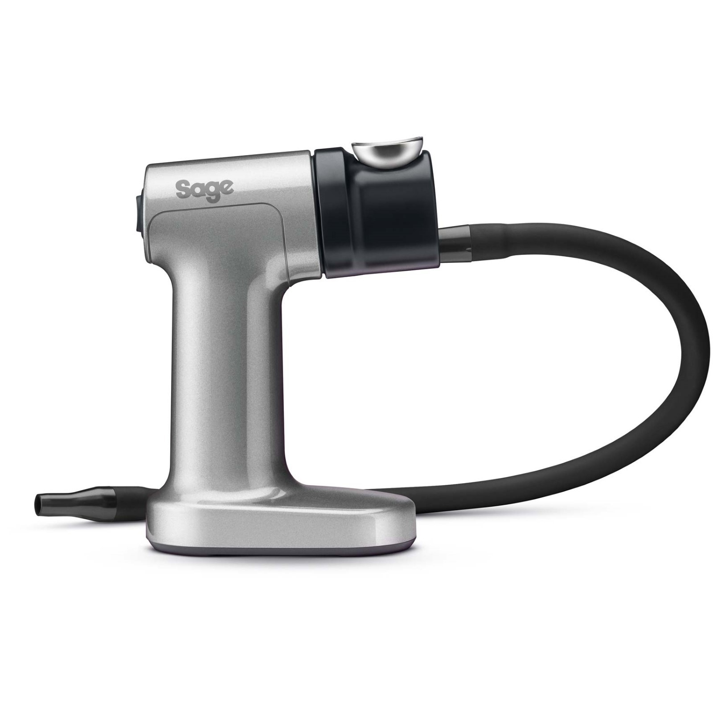
The Bean Keeper Coffee Canister™ – z lásky k čerstvé kávě  Pro všechny milovníky kávy, kteří chtějí, aby jejich oblíbená zrna chutnala stejně skvěle jako po hned otevření, je tu dokonalý dárek! Dóza The Bean Keeper Coffee Canister™ od Sage uchová kávu čerstvou a plnou aroma díky speciálnímu systému odvodu vzduchu, který zamezuje oxidaci. Elegantní design a kvalitní provedení se hodí do každé kuchyně a promění váš ranní šálek v dokonalý zážitek.  Cena: 1 399 Kč, www.sagecz.cz | 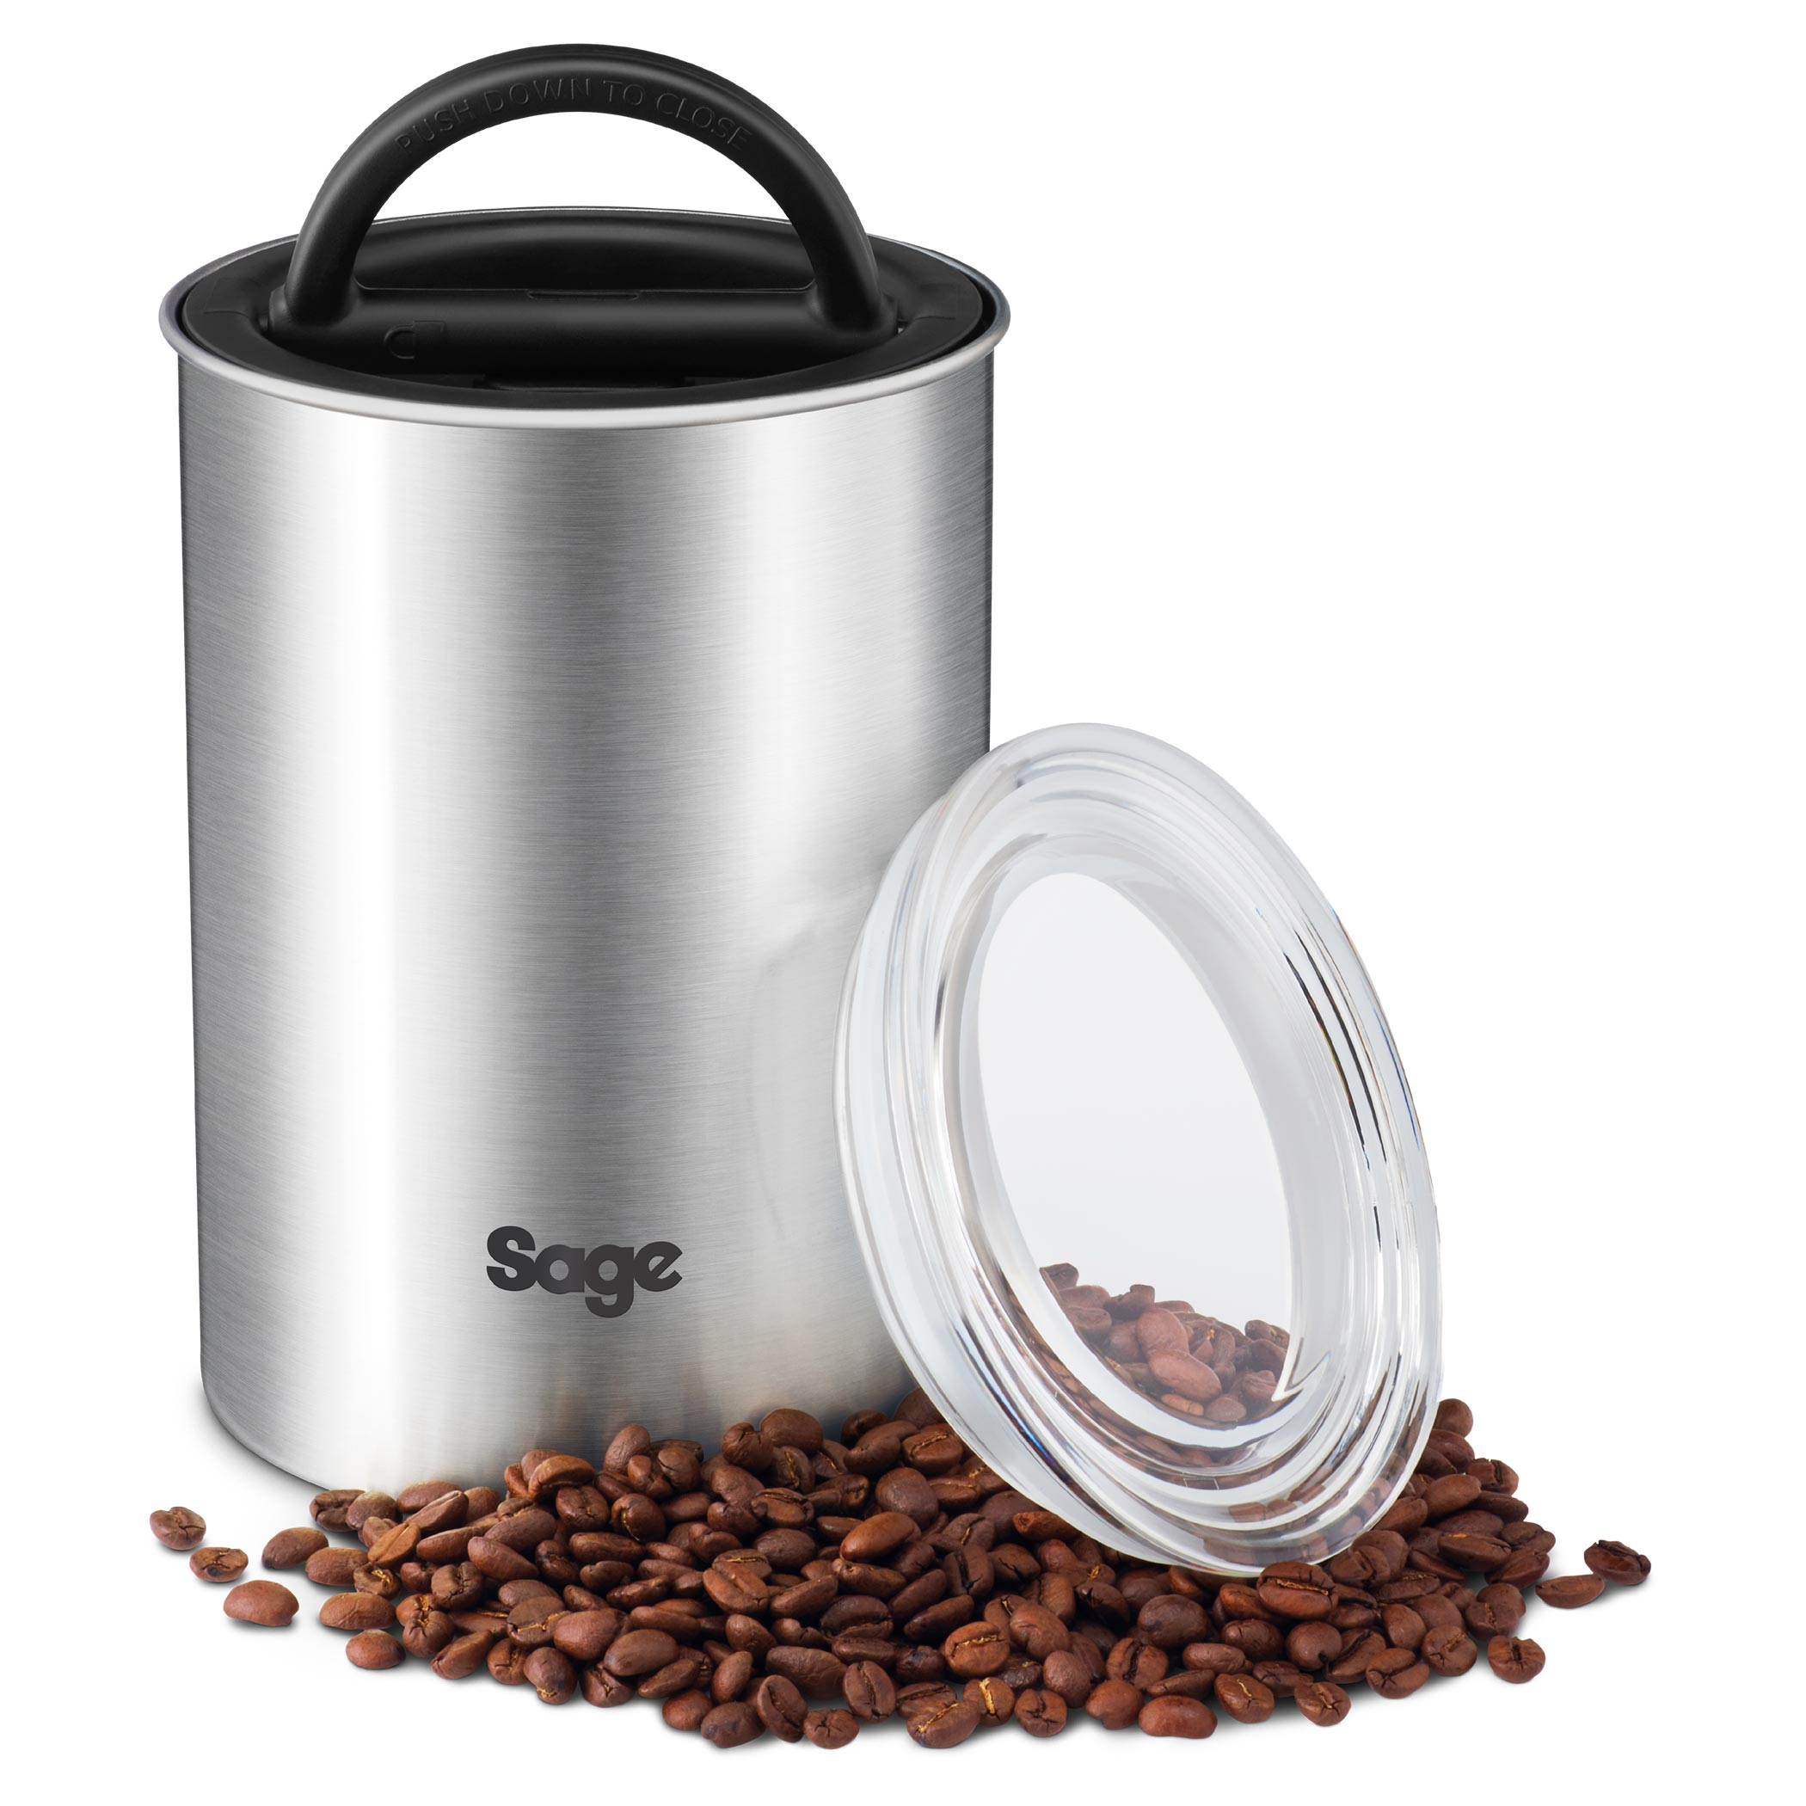
Jedinečná káva pro jedinečnou lásku  Hledáte valentýnský dárek, který potěší každého milovníka kávy? Káva Pikola je výsledkem jedinečné spolupráce značky Sage a české pražírny Pikola, která přináší prvotřídní zrna pro skutečné znalce. Tento pečlivě vybraný a pražený produkt poskytuje vyváženou chuť s bohatými tóny, které ocení každý kávový znalec. Káva Pikola je vyrobena ze zrn té nejvyšší kvality, a proto dokáže nabídnout komplexní chuťový zážitek, který umocní požitek z každého šálku. Ideální dárek pro všechny, kteří si chtějí doma připravit kávu na úrovni špičkových kaváren.  Cena: 299 Kč, www.sagecz.cz | 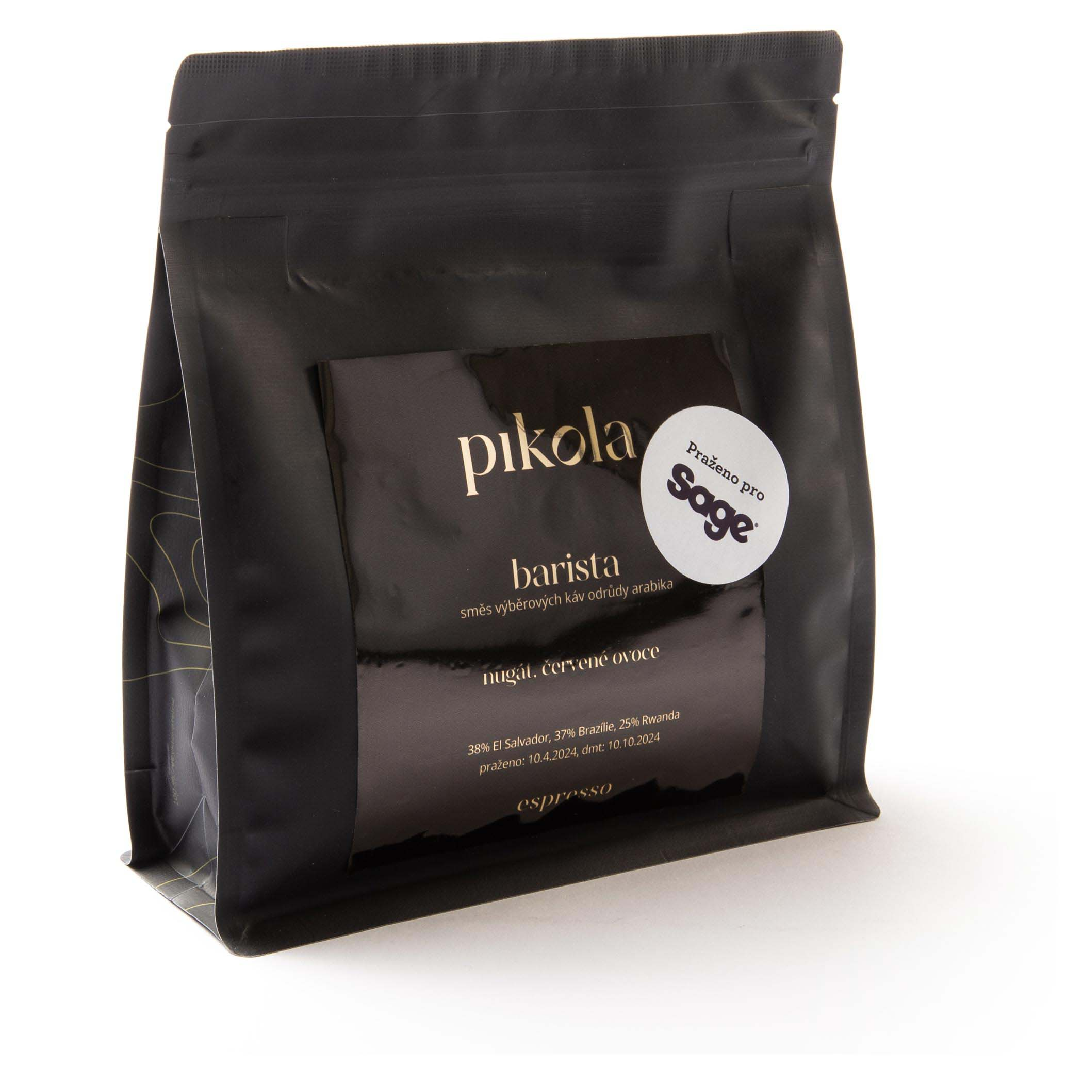
Neslíbatelná rtěnka nejen na valentýnský večer.  Chcete vypadat upraveně, ale nemáte čas na složitější make-up? Použijte rtěnku 16H od Dermacol. Její vysoce pigmentovaná barva vydrží až 16 hodin. Barva, která vydrží, a přitom nevysuší rty, je kombinace, kterou ocení každá žena. O dobrý pocit během celého dne se stará krémový lesk s obsahem vysoce kvalitních olejů, včelího vosku a vitamínu E.  16H Dlouhotrvající dvoufázová barva na rty a lesk 2v1 nové, Dermacol – 249 Kč | 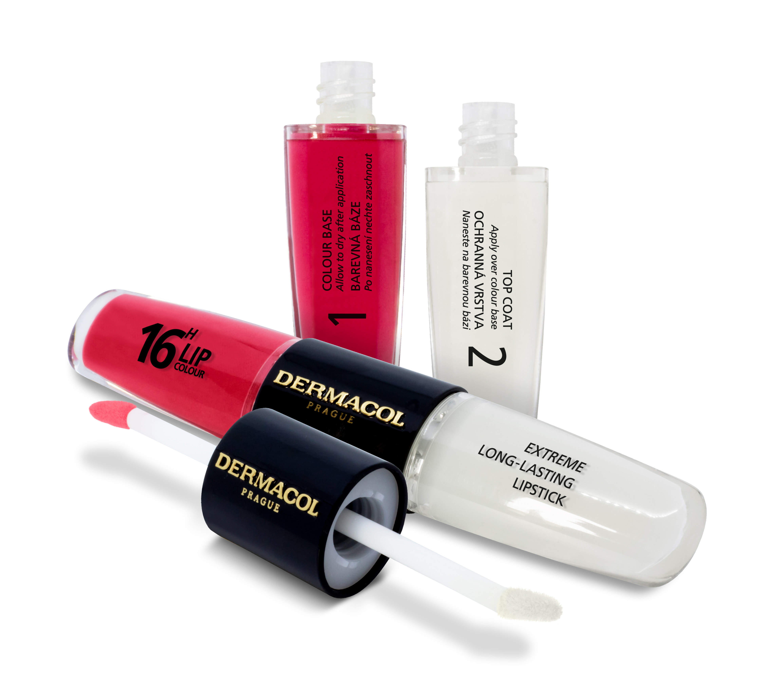
Intenzivní noční maska na rty  Péče s bambuckým máslem, mandlovým olejem, vitamínem E a kyselinou hyaluronovou vyplní jemné vrásky, hydratuje rty a zanechává je jemné a vláčné. Plumping efekt až 10 %, a ještě voní po bílé čokoládě!  Intenzivní noční maska na rty, Dermacol – 149 Kč | 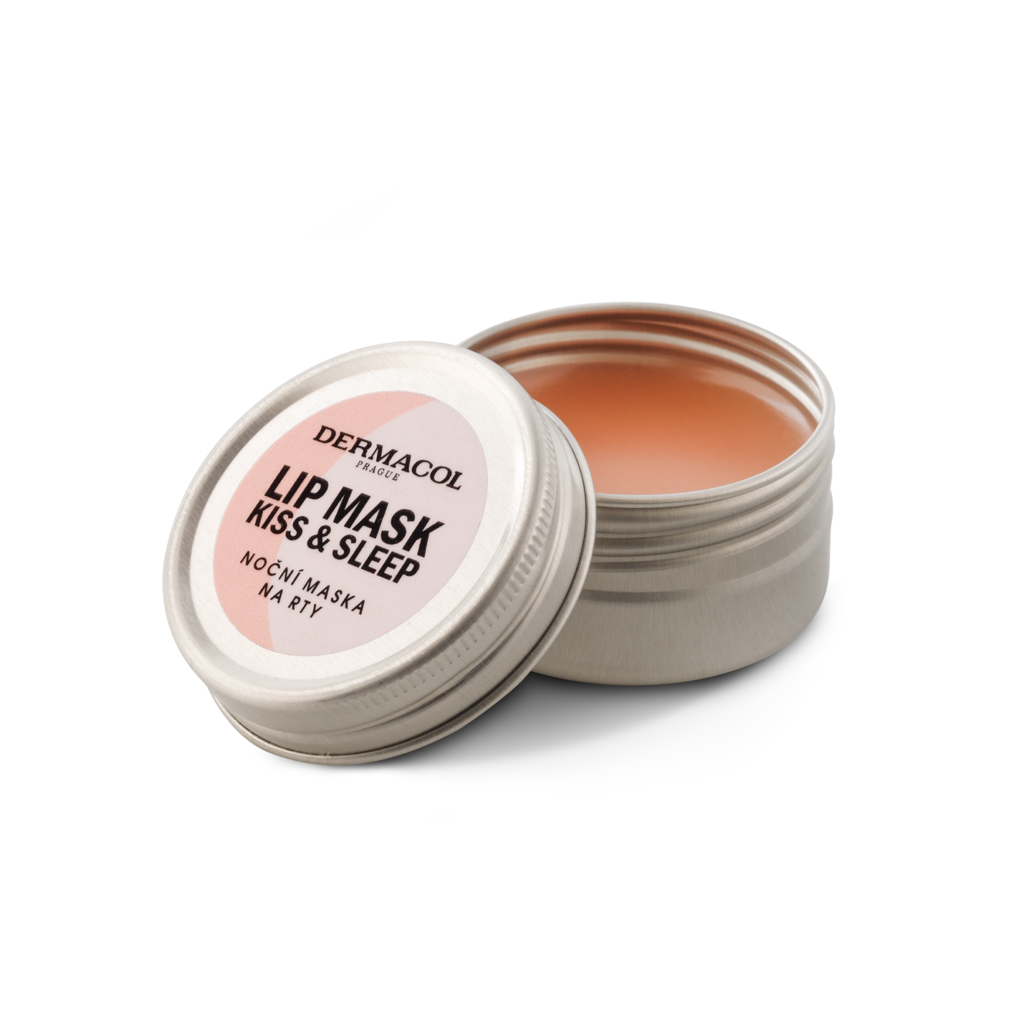
Styl i při práci  Pomýšlíte na společné bydlení? Chcete, aby i vaše drahá polovička mohla s rekonstrukcí domova pomoci? Proč ne stylově? Dámská Gola sada FDG 5010-53R s 53 kusy náčiní od české značky FIELDMANN je dobrou investicí jak pro začínající kutilku, tak pro majitelku domu či bytu, která si ráda sama opraví drobné závady. Plastový kufřík s nářadím, který obsahuje všechny nástroje nutné pro všední opravy v domácnosti udrží vaše nářadí pěkně pohromadě a nezabírá mnoho úložného prostoru.  Cena 959 Kč, www.fieldmann.cz | 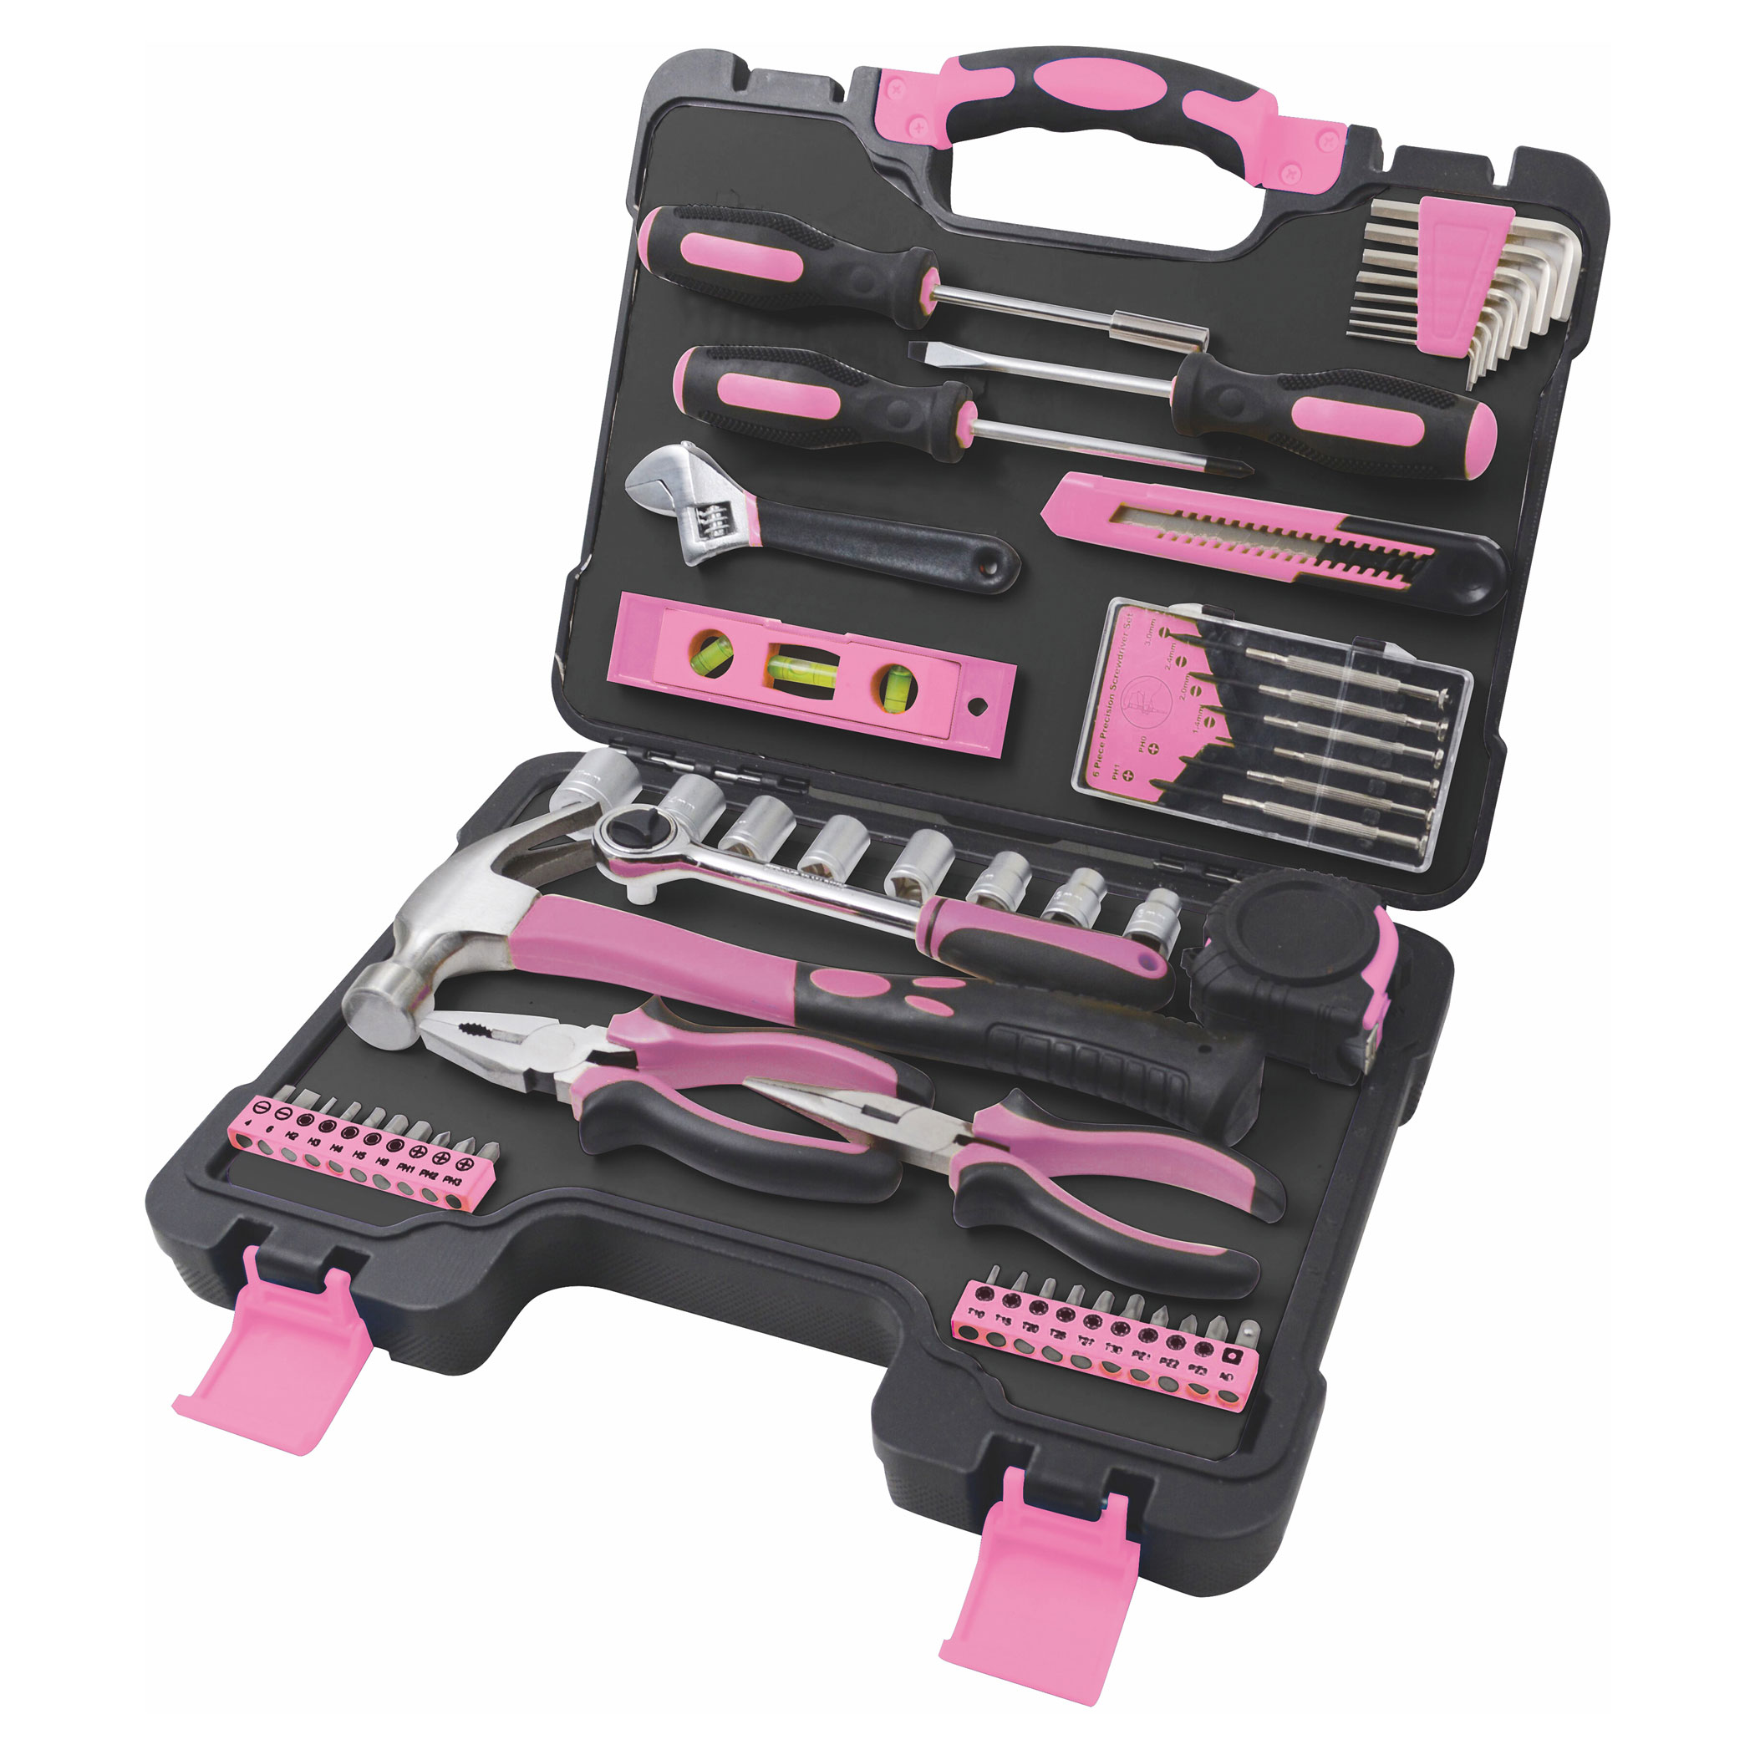
Jako Lara Croft  ...si můžete připadat s AKU šroubovákem FIELDMANN FDS 10112-A. Tento aku šroubovák disponuje hlavicí se šesti bity umístěnými v zásobníku na otočných ramenech, což umožňuje snadnou výměnu jednotlivých bitů a snižuje riziko jejich ztráty. Tento lehký akumulátorový šroubovák lze držet jako pistoli, nebo po stisknutí přepínače otočit rukojeť po směru hodinových ručiček až do zacvaknutí (rukojeť se dostane do horizontální pozice vzhledem k hlavici šroubováku). Pak šroubovák umožní dostat se snadno do hůře přístupných, užších prostor. Podobně jedním přepínačem se aku šroubovák nastaví na šroubování nebo vyšroubování. Pracovní místo zpřehlední LED osvětlení.  Cena 399 Kč, www.fieldmann.cz | 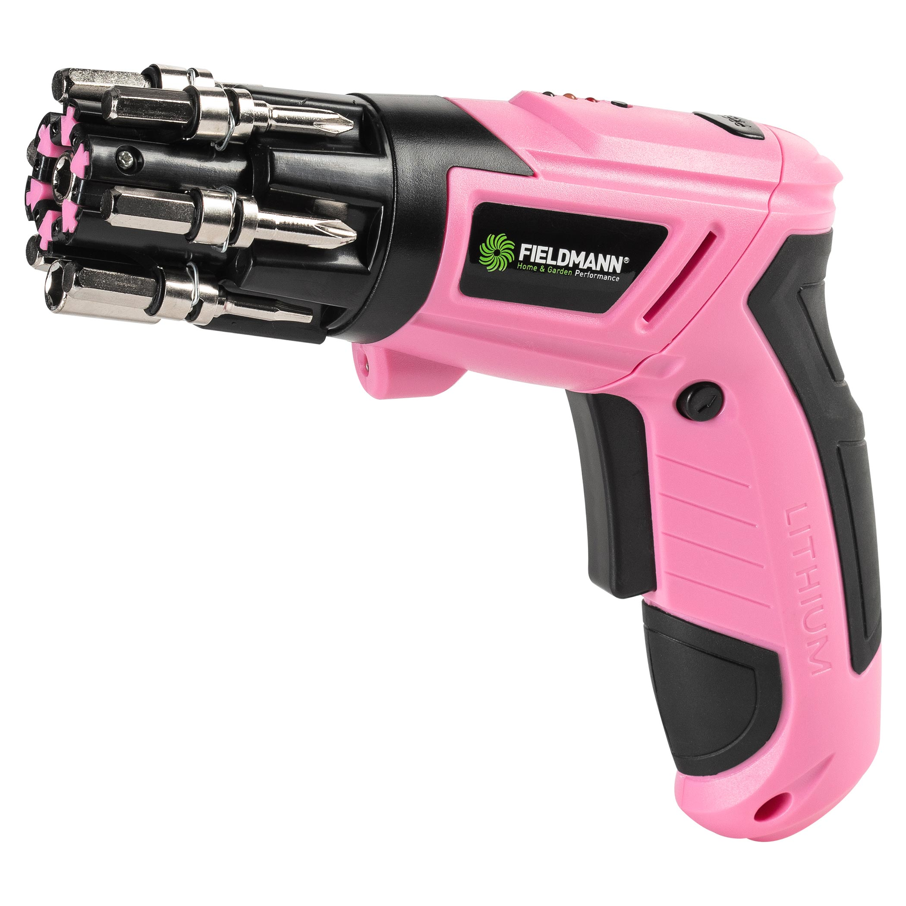
AKU vrtačka praktická hračka pro správné chlapy  Akumulátorová vrtačka FDV 10252-A od české značky FIELDMANN zajistí maximálně pohodlné a rychlé vrtání / šroubování bez překážejícího kabelu. Můžete vrtat do dřeva, kovu nebo plastu díky dvourychlostní převodovce. Ergonomická rukojeť s LED světlem pro pohodlné užití, v kufříku s nabíječkou a 2x 1,3 Ah akumulátorem, doplněným o 13 ks příslušenství.  Cena 1099 Kč, www.fieldmann.cz | 